ИСКУССТВО ГОРОДСКОЙ ЗАРИСОВКИ
ГАБРИЭЛЬ КАМПАНАРИО

The Art of Urban Sketching
by Gabriel Campanario
[Quarry Books, 2011]

Переезд в незнакомый город часто выбивает из колеи. Со мной это случалось множество раз, с тех пор, как я покинул родную Барселону, поступив в колледж в Памплоне. В разные времена я называл домом Рино, Палм-Спрингс и Вашингтон, но только в 2006, обосновавшись в Сиэтле, нашёл действенный способ осваивать новую территорию. Я взял тогда планшет и принялся рисовать то, что вижу.
Я набрасывал силуэты улицы, на которой поселился, и изумлялся высоте растущих на холме сосен. Я рисовал завсегдатаев утреннего автобуса – углубившихся в свои мысли, склонившихся к ноутбукам, разгадывающих кроссворды или потягивающих кофе из высоких стаканчиков. Я переносил на бумагу покрытые снегом горные вершины вблизи Пьюджет-Саунд, пока мои дети играли на берегу. День за днём, вы могли бы повстречать меня в любой части Сиэтла – каждый новый рисунок сближал меня с этим городом, с каждым наброском моё мастерство оттачивалось и наша связь делалась прочнее.
Хотел бы я, чтобы карандаш и блокнот чаще сопровождали меня в те далёкие годы в Барселоне. Я мог бы многому научиться, рисуя этот прекрасный город. Но как знать, быть может, оставшись там, я никогда не увлёкся бы искусством городской зарисовки.

Вы, должно быть, встречали нас в кофейнях, подземных переходах или парках. Вооружившись карандашом и бумагой, мы всматриваемся в окружающий мир. На наших эскизах оживают городские пейзажи, вздымаются ввысь здания, мелькают выхваченные из толпы лица - иногда мы рисуем украдкой, иногда для собравшейся толпы. Акварелью, карандашом или тушью, мы пересказываем сценки праздников и буден в городах по всему земному шару.
Вот, в Лондоне причудливая тень залитого полуденным солнцем дерева привлекает внимание Адебанджи Алада, и он присаживается на бордюр, чтобы сделать рисунок.
А в пригороде бразильского Сан-Пауло Жоао Пинейро вычерчивает контур свежевыстроенных многоквартирных домов, подрастающих на месте старых.
Солнечным летним днём в Стокгольме Нина Йохансон рисует лодки, скользящие по глади воды. - Рисуя город, мы не просто переносим его на бумагу, - говорит она. – Скорее, мы узнаём его, сближаемся с ним, он становится для нас родным.
Рисование для нас – это способ постижения мира. В своём собственном городе мы – путешественники, по-своему увидевшие его примечательность или обыденность. Мы - историки, документирующие изменения городского пейзажа, как Кэти Джонсон, наблюдающая за разрушением исторического моста.
Мы - хроникёры, рассказывающие о своих странствиях. В Марракеше, Стюарт Керр рисует, сидя на корточках посреди улицы, болтая на плохом французском с торговцами табаком, а марокканские дети не отходят от него ни на шаг. – Рисование - это отличный способ как следует раззнакомиться с местными, - говорит он.
В Париже, Жюльен Фассель, он же ‘Кролик’, невзирая на холод, отправляется рисовать Нотр-Дам. На улице такая стужа, что акварель на его палитре покрывается инеем.
В Венеции, Вероника Лоулор пишет этюды Большого канала с моста Риальто, Флориан Аффербах рисует собор Сан-Джорджо Маджоре, а Тиа Бун Сим делает чернильные наброски площади Сан-Марко. Рисовальщики из Америки, Германии, Сингапура, они - каждый в своё время и каждый по-своему - увидели великий город каналов, теперь же могут посмотреть на него глазами друг друга.
На этих страницах мы отправимся в неспешное странствие по людным улицам и тихим паркам, с крыши в Бруклине посмотрим на силуэт Манхэттена, взглядом водителя окинем дорогу в Бангкоке, ощутим атмосферу блошиного рынка в Мавритании... Рисунок за рисунком, мы расскажем вам об этом и о ещё том, что узнавали с каждым новым карандашным штрихом или росчерком пера. И быть может, когда вы в следующий раз заметите нас на улице, вам захочется взять альбом и присоединиться к нам.

Как и всякое любимое занятие, увлечение городской зарисовкой доставляет подлинное удовольствие художнику. Вооружившись всего лишь карандашом и листом бумаги, он готов рисовать свой город или посёлок, людей, которые там живут, и всё с ними происходящее.

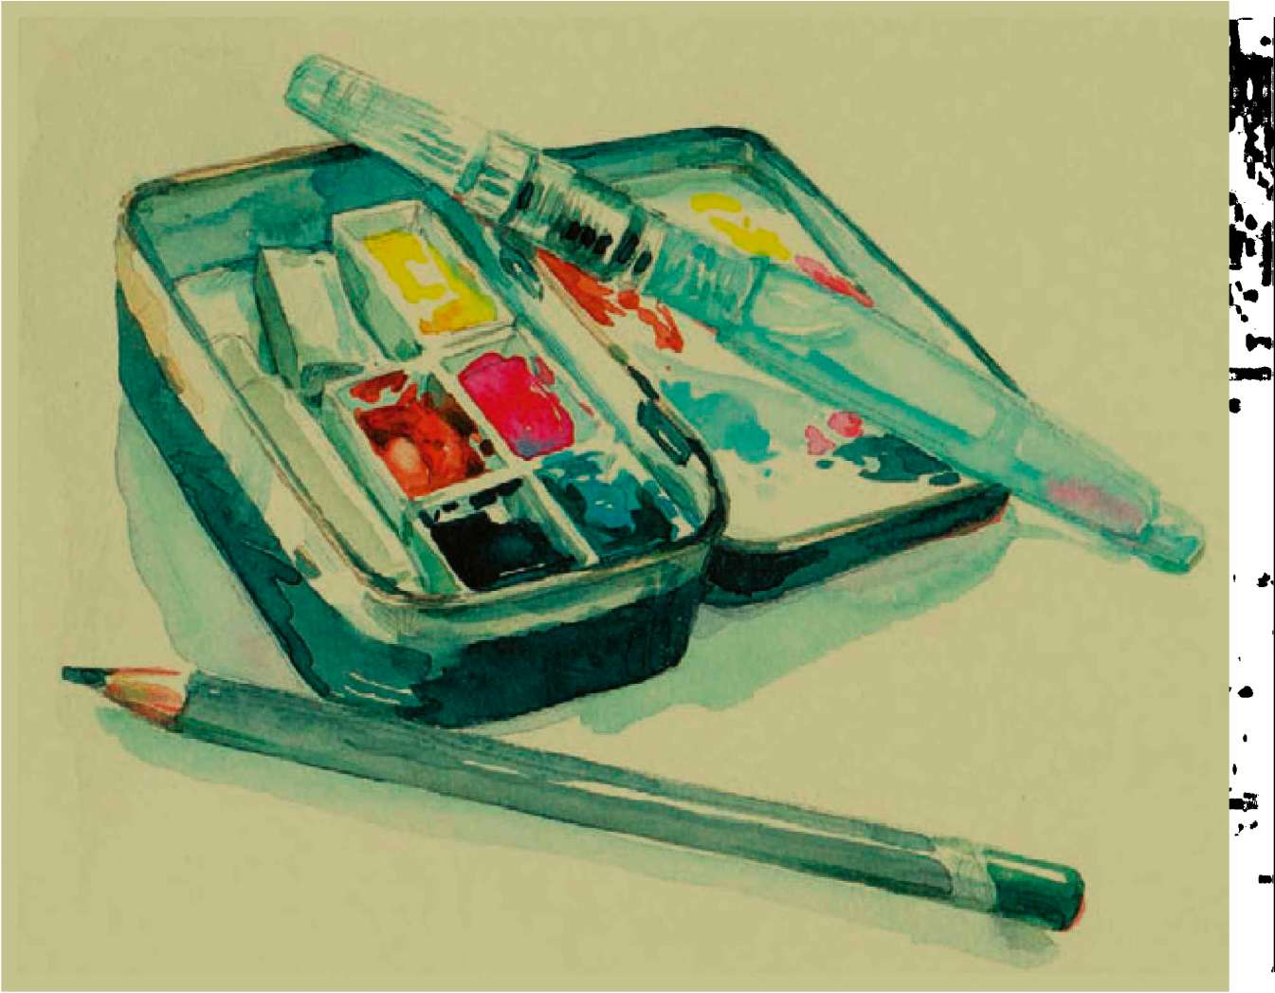
Прелесть зарисовки, почти по определению, в том, что художник может работать над эскизом так тщательно и долго, как ему заблагорассудится. Он может за четверть часа набросать панораму, открывающуюся из его окон, а может полдня провести на натуре, подмечая и фиксируя метаморфозы света, скользящего по сводам старой церкви. Но как бы ни было, зарисовка останавливает стрелки часов, позволяя на время отрешиться от шума и суеты.
Хотя многие профессиональные рисовальщики пользуются в работе крокировкой, городская зарисовка – это удовольствие импровизации, возможность оторваться от компьютера и всецело отдаться процессу рисования, не раздумывая о сроках и цели. Ей подвластно превратить минутную скуку в созидательную затею. В каком-то смысле, городская зарисовка куда более процесс, чем результат.
Если городская зарисовка сопутствует вам и в повседневной жизни, и в путешествиях, у вас на руках, в конце концов, окажется не только произведение искусства; де-факто вы ведёте личный дневник, отмечая в нём обыденные и примечательные встречи и события. Наброски оживляют воспоминания так, как не под силу фотографии, возрождая звуки, запахи и ощущения тех мест, где были созданы.
По мере того, как оттачивается мастерство художника, он начинает по-новому воспринимать всё, что его окружает. Когда рисуешь, приходится всматриваться, и всматриваться пристально. И если свой эскиз вы делаете вдали от родных пенатов, то с головой окунаетесь в местную культуру, а планшет в ваших руках побуждает к пытливости и общению.
И хотя зарисовка как бы предполагает некоторую обособленность художника, она становится артельным творчеством, если вы рисуете бок о бок с другими людьми.

МАНИФЕСТ ГОРОДСКИХ РИСОВАЛЬЩИКОВ

1. Мы работаем на натуре, в студии или вне её, стараясь запечатлеть то, что видим.
Городская зарисовка - это неусложнённая форма искусства, где требуется наблюдательность и непосредственность, а не фотографическая точность или образность. Чаще всего, эскизы создаются на улицах. Кто-то из рисовальщиков работает, просто прислонившись к дереву или стене здания, или же присев на скамейку или ступеньку лестницы. Другие не забывают захватить на этюды складной стул. При солнечном и при лунном свете, в жару и в холод, в дождь и в вёдро, городские рисовальщики своими набросками документируют то, чему стали очевидцами.

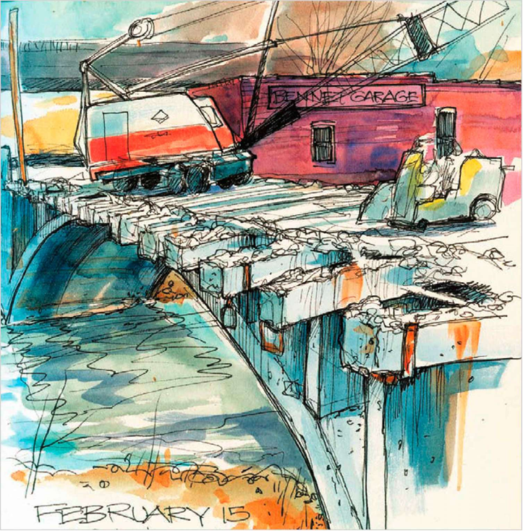 | 2. Наши рисунки повествуют об окружающем мире, о местах, где мы живём или оказались проездом.  Этюды городской жизни - это не просто рукодельные картинки того или иного места. За каждой из них стоит история происходившего на наших глазах: сноса здания, закрытия фирмы, мимолётной встречи с незнакомцем на шоссе. Городская зарисовка – это рассказ о повседневной жизни из первых уст.

3. Наши рисунки - это хроника времени и места.
Так же, как автор датирует записи в дневнике, городские рисовальщики зачастую датируют свои наброски, вплоть до точного дня и часа, когда они были сделаны. Это способ подтвердить, что «нас там стояло».
Зарисовка останавливает мгновение, которое никогда не повторится. И оттого, что на её создание художник истратил частицу своей жизни, вместо того, чтобы просто щёлкнуть затвором фотокамеры, ей подвластно навевать более яркие воспоминания.

4. Наши работы достоверно передают то, что мы видим.  Городские рисовальщики толкуют окружающую действительность под собственным углом зрения. Достоверность вовсе не означает, что вы перерисуете все окна в здании до единого, или станете старательно вычерчивать прямые линии. Каждый художник волен привнести в каждый набросок частицу себя, сохраняя при этом суть того, что он видит. Кому-то нравится тщательно прорисовывать детали, проводя долгие часы на натуре; другие несколькими простыми штрихами обобщают приметы уличного ландшафта. | 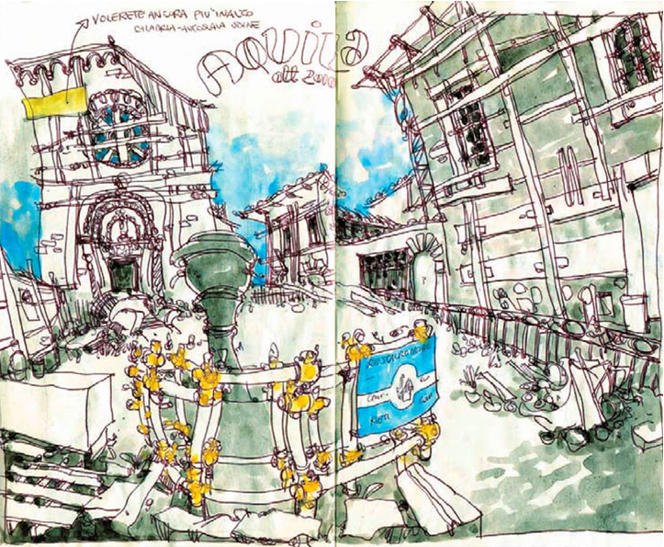

5. Мы работаем в разных техниках, но дорожим самобытностью нашего стиля.
Карандаш, перо, авторучка, маркер, рашкуль, мелки, сангина – инструменты рисовальщиков бессчётны, как и способы их сочетаний на разнообразных сортах бумаги, разрозненных или соединённых в альбом листах. Но не техники определяют искусство. Всё, чего требует городская зарисовка, это наносить на бумагу то, что ты видишь.

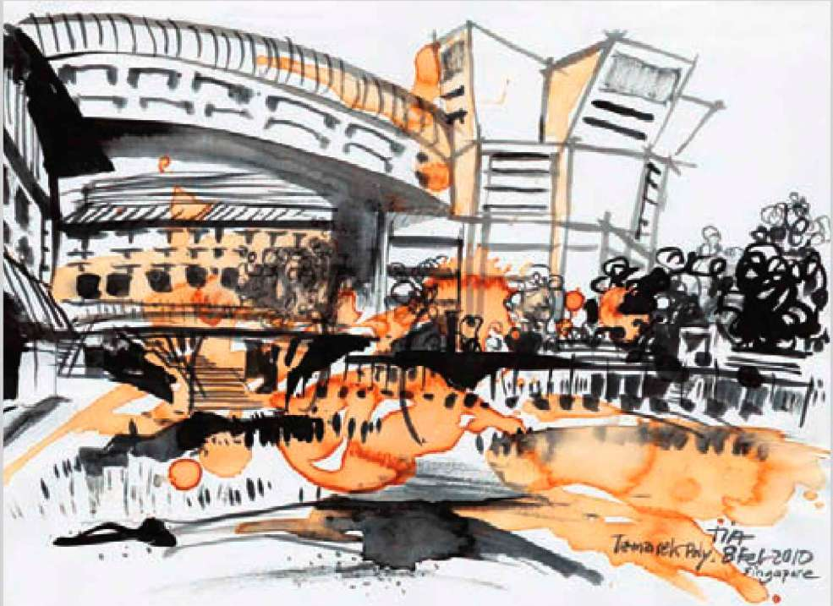  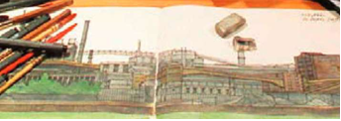 | 6. Мы нередко рисуем вместе и всегда поддерживаем друг друга.  Всемирная паутина помогает рисовальщикам узнавать, находить и встречаться друг с другом – теперь это стало проще, чем когда бы то ни было.  Находя вдохновение в набитых до отказа пабах, где приятели переходят от стойки к стойке, итальянский художник Энрико Касароза стал приглашать коллег в Сан-Франциско, положив начало своеобразным творческим сходам рисовальщиков. Эти дни артельного творчества, объявленные на сайте Касарозы, адепты городской зарисовки провозгласили цеховыми праздниками. Тот, кому неуютно наедине с планшетом, или кто хочет преодолеть страх рисовать на публике, оказывается в кругу единочаятелей, ощущая поддержку и неисчерпаемую мотивацию.
7. Мы делимся своими рисунками в интернете.
Без него всемирное сообщество городских рисовальщиков по сей день оставалось бы творчески разобщенными группками. Используя блоги и сайты, художники- единомышленники рассказывают о преимуществах зарисовок на натуре, распахивая окно в необъятный мир и побуждая друг друга рисовать.

8. Мы показываем этот мир, рисунок за рисунком.  Городские рисовальщики ищут сюжеты за пределами местных достопримечательностей и исторических памятников. Любая обыденная сценка заслуживает быть воплощенной в наброске, и даже самое неживописное место может стать достойным взгляда и отражения на бумаге. | 